Dr Bousselham.A ép Aissani Faculté de médecine de Tlemcen
Maitre assistante en Microbiologie Module : Maladies infectieuses

Les entérobactéries
Introduction :
Les Entérobactéries sont des bacilles Gram négatif (BGN), retrouvés partout dans le sol, dans l’eau, et surtout dans l’intestin de l’homme et des animaux. Elles comprennent un nombre très élevé de genres et d’espèces.
Certaines sont responsables d’infections humaines parfois sévères (fièvre typhoïde, dysenterie bacillaire, peste), d’autres sont occasionnellement pathogènes.
- Bactériologie :

- Caractères morphologiques:
- BGN,
- mobiles en général, certaines immobiles (Klebsiella, Shigella,Yersinia pestis).
- Capsule : Klebsiella
- Pilis : la plupart des espèces pathogènes (facteurs d’adhésivité)
Paroi des entérobactéries:
Structure en 3 couches:
Membrane externe:
- protège contre les sels biliaires et les sucs digestifs
- constituée d’une double couche lipidique
- LPS
Peptidoglycane
Membrane cytoplasmique

Les Entérobactéries possèdent plusieurs antigènes:
> Antigènes O sur la partie polysaccharidique
> Antigènes H sur les Flagelles
> Antigènes K sur la capsule (bactéries capsulées).

Ces antigènes servent à définir des sérovars (sérotypes) à l’intérieur d’une espèce. Elle est effectuée en pratique courante pour les : Salmonelles, Shigelles, et E.coli

      - Caractères culturaux:
- Croissance facile sur milieux ordinaires
- Aéro-anaérobies facultatifs
- Température de croissance 35° C (20-40)
- Temps de division: 20-40mn
- Sur gélose: colonies lisses et régulières
- Bactéries capsulées (Klebsiella) colonies mucoides,
- Larges et luisantes.

- Caractères biochimiques:
Leur étude permet :
leur identification
leur individualisation en genre et en espèces
Exemples : fermentation du lactose, production d'indole, production d'uréase, production d'acetoïne (réaction dite VP+), utilisation du citrate, desamination du tryptophane.
- Classification :
Genre | Espèces
Escherichia | E. coli
Shigella | S. dysenteriae, S. sonnei, S. boydii, S.flexneri
Salmonella | S. enterica sérotype Typhi….. > 2000 sérotypes
Klebsiella | K. pneumoniae, K. oxytoca….
Enterobacter | E. cloacae, E. aerogenes….
Serratia | S. marcescens…
Proteus | P. mirabilis, P. vulgaris
Providencia | P. rettgeri, P. stuartii.
Morganella | M. morganii
Citrobacter | C. freundii..
Hafnia | H. alvei
Yersinia | Y.pestis, Y. enterocolitica, Y.pseudotuberculosis

On peut schématiquement subdiviser l’ensemble des Entérobactéries en deux groupes :
- d’une part des Entérobactéries qui font partie des flores fécales commensales habituelles de l’homme et des animaux ; ce groupe comprend principalement Escherichia coli, Klebsiella, Enterobacter, Proteus, Morganella, Providencia, Serratia, Citrobacter …
Ces espèces ne provoquent pas de pathologies intestinales comme les suivantes mais sont très fréquentes dans beaucoup d’infections extra-intestinales, en premier lieu dans les infections urinaires.
- d’autre part les espèces pathogènes pour l’intestin dont l’ingestion provoque une infection intestinale (Salmonella, Yersinia, Shigella et certaines souches d’Escherichia coli) ou un syndrome septicémique (Salmonella Typhi).

- Escherichia coli

Genre : Escherichia,
Espèce : coli
- Habitat:
- espèce dominante de la flore aérobie du tube digestif.
- Commensale
- Peut devenir pathogène si les défenses de l’hôte se trouvent affaiblies ou si elle acquière des facteurs de virulence
- Pouvoir pathogène:

- Infections urinaires: +++
- cystite ou pyélonéphrite
- infection ascendante
    - femme> homme
    - femme enceinte -> risque : pyélonéphrite
    - homme: IU est du à un obstacle sur les Voies Urinaires C°: prostatite
- IU nosocomiales +++
- Infections intestinales:
Gastro-entérites d’aspects cliniques variables:
- diarrhée d’allure banale
- diarrhée sanglante
- diarrhée cholériforme.
- Nrs: graves car souvent associées au risque de déshydratation
- Certains cas : diarrhée suivi d’un syndrome hémolytique et urémique
- Diarrhée des voyageurs « turista »

Les souches pathogènes:
- Souches entérotoxinogènes ( ETEC)
- Souches entéroinvasives (EIEC)
- Souches entérohémorragiques (EHEC) sérotype O157
- Souches entéropathogènes (EPEC): gastroentérites infantiles.

- Infections néonatales:
Méningites ou septicémies E.coli K1
- Autres infections:
- point de départ digestif ou urinaire
- suppurations localisées ou septicémies
- communautaires ou nosocomiales.

- Salmonella

- Généralités:
- constituent un ensemble de bactéries qui se caractérisent par:
- Antigène somatique O (60)
- Antigène flagellaire H
- Antigène capsulaire K ou Antigène Vi

- Jusqu’à ces dernières années: classification se faisait en F° des ag O, H, et parfois K.
- Leur combinaison définissait le sérovar ex: > S.typhi, S.entéritidis…
- Les études moléculaires (génotypage) ont montré que toutes ces espèces appartenaient à une seule: Salmonella entérica composée elle-même de sous espèces.
- Le nom de l’espèce est suivi du nom du sérovar (qui commence par une majuscule et qui n’est plus en italique) ex: S.entérica sérovar Typhi.
- La classification ne présente qu’un intérêt taxonomique, car l’habitat et le pouvoir pathogène des Salmonelles varient selon les sérovars.

- Habitat:
- hôte de l’intestin
- existe des porteurs sains
- certains sérovars sont strictement humains
- la majorité infecte aussi bien l’homme que les animaux.
- Transmission
- la contamination humaine se fait par l’ingestion d’eau ou d’aliments contaminés le plus souvent d’origine animale (coquillage, viande hachée, œufs).
- la contamination manuportée peut être due à des sujets porteurs sains manipulant des aliments.

- Pouvoir pathogène:
- Salmonelloses de formes septicémiques: Fièvre thyphoide et parathyphoide
- toxi-infection alimentaire.

- Diagnostic
Direct:
- Prélèvements: hémoculture+++ coprocultures, aliments, et eaux de boissons (toxi-infections alimentaires
- Isolement, identification, et sérotypage:

Indirect: recherche quantitative des Anticorps: sérodiagnostic de Widal et Félix. Sérologie : fièvre typhoïde uniquement
- recherche: Ac anti O, et anti H, des sérovars typhi et paratyphi A,B,et C
- L’augmentation des Ac se fait entre le 8ème et le 12ème jour
- interprétation: difficile car réactions croisées avec d’autres bactéries.
- Cinétique des anticorps au cours fièvres typhoïdes et para typhoïdes
    - Agglutinines O apparaissent vers le 8ème j de la maladie
    - Agglutinines H apparaissent vers le 15ème j de la maladie
    - À la période d’état, AggH >> AgO
    - Agg O disparaissent plus rapidement au bout de 7 semaines
    - Agg H persistent plus longtemps

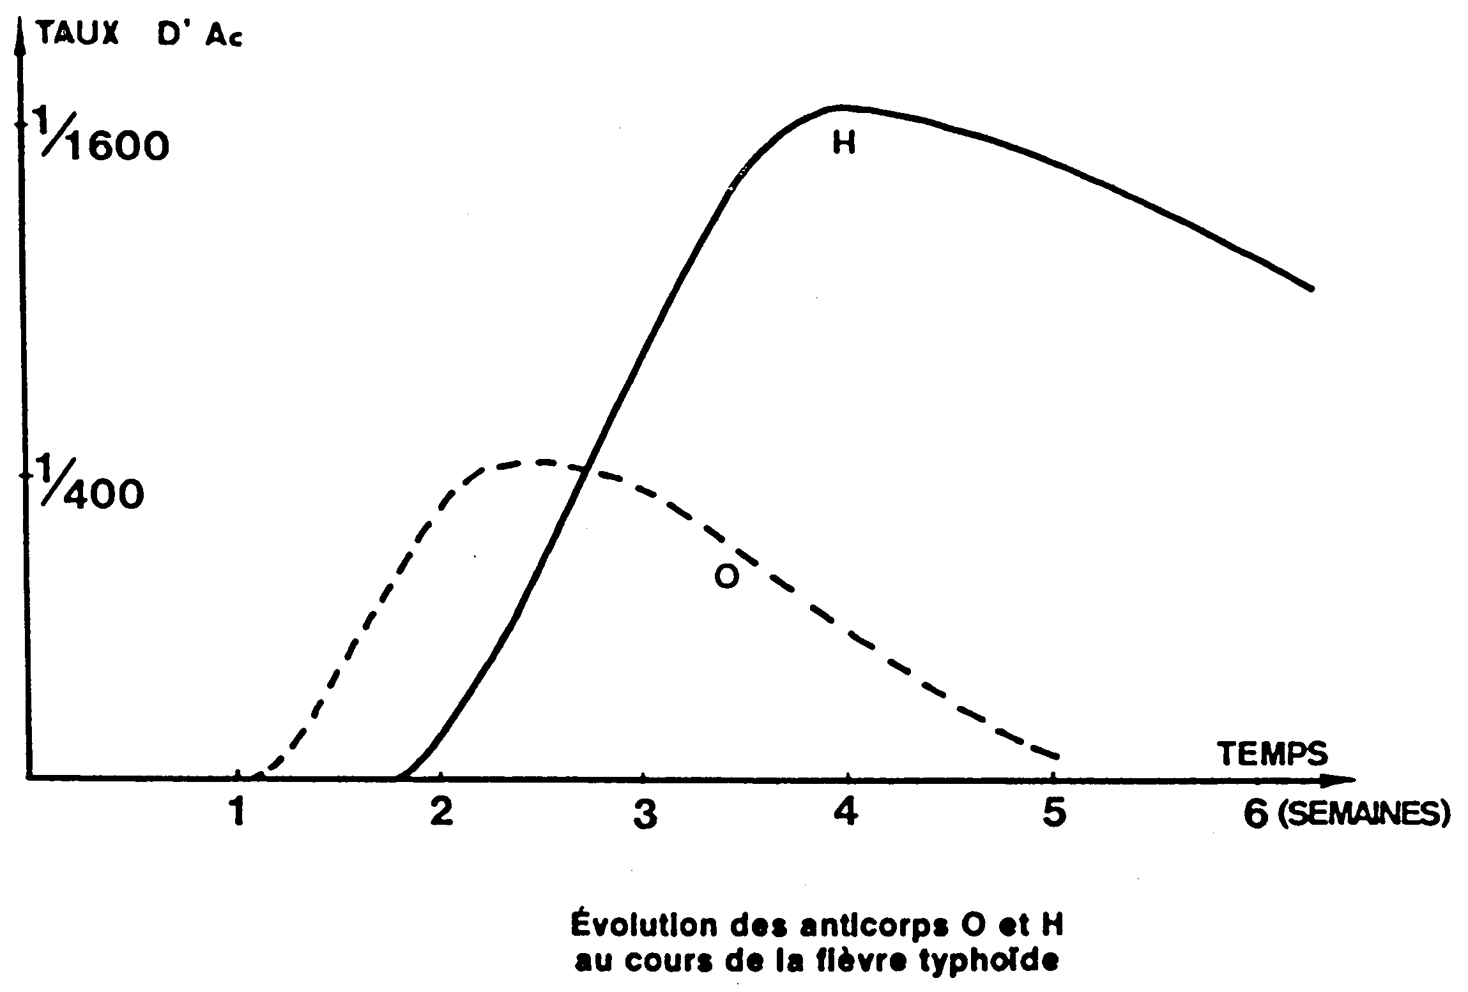

- Bases du traitement
Curatif:
- Les Salmonelles type sauvage sensibles à tous les ATB actifs sur les Gram (-)
- Des résistances acquises st possibles antibiogramme++++
- Les Salmonelles sont intracellulaires ATB à action intracellulaire tels que le chlorampénicol (ALGERIE) et le cotrimoxazole, les fluoroquinolones et les C3G utilisés dans les pays développés mais risque de rechutes à l’arrêt du traitement.
- Le traitement des infections intestinales est discuté. risque : portage chez le patient.
Préventif:
- contrôle bactériologique de l’eau, des aliments, et personnel des cuisines (portage)
- fièvre typhoïde et les intoxications alimentaires sont à déclaration obligatoire + enquête épidémiologique.
- Hygiène à l’hôpital (éviter la transmission)
- Vaccin : ag Vi qui protège contre les serovars typhi et paratyphi. Efficacité 60%. Des souches vivantes atténuées, administration par voie per os sont en cours d’étude.

- Shigella :

- Généralités:

- 4 espèces: S. dysenteriae, S.flexneri, S.sonnei, S.boydii.
- immobilité.
- Contamination digestive
- Dose infectante faible
- transmission manuportée ou hydrique.

- Habitat: spécifiques de l’homme, peuvent s’implanter dans l’intestin
- Pouvoir pathogène:

- Dysenterie bacillaire:
- S.dysenteriae, serotype1
- infection sévère
- Incubation de 1 à 2 jours
- douleurs abdominales + fièvre+ émission de selles afécales (glaire muco-sanglante)
- Complications: perforations intestinales.
- épidémies avec décès de patients fragiles : décrites
- Syndrome diarrhéique:
- surtout chez l’enfant
- diarrhée parfois sanglante
- Complications : Syndrome urémique et hémolytique .
- diarrhée des voyageurs.

- Diagnostic bactériologique:
Isolement de la bactérie dans les selles un sérotypage permet l’identification antigénique de la Shigelle.

- Bases du traitement:

- les shigelles sont naturellement sensibles aux antibiotiques mais des résistances acquises ne sont pas rares-> antibiogramme++
- ATB de 1ère intention: Cotrimoxazole, fluoroquinolone, ou penicilline A.

- Yersinia

- Généralités:
- Ce genre : 3 espèces: Y. pestis, Y.entérolitica Y. pseudotuberculosis.
- caractéristique: croissance lente et tropisme pour les tissus lymphoides.
- Habitat : hôte naturel: rat
- transmission entre les animaux -> puce du rat.
- Des foyers endémiques -> tous les continents sauf Australie.

- Yersinia pestis:
- Agent de la peste
- Bacille court, immobile dt la température optimum est de 28 °C
- Transmise du rat à l’homme par la puce du rat.
- se traduit par un bubon (peste bubonique)
- Transmission aérienne-> épidémie
- XVII ème siècle : vaste épidémie en Europe.
- Algérie : 2003 région d’Oran.

- Pouvoir pathogène:
- Peste bubonique:
- après la piqure infectante qui passe souvent inaperçu
- période d’incubation de qq jours
- apparition d’une adénopathie inflammatoire dans le territoire de la piqure
- des localisations secondaires (pulmonaires)
- La mortalité -> importante.
- Peste pulmonaire
- transmission aérienne à partir d’un sujet (infection pulmonaire à Yersinia pestis)
- Pronostic : sombre > décès : 100%

- Diagnostic bactériologique:
- isolement à partir des prélèvements de pus bubonique (ponction), d’hémoculture ou de crachats.
- précautions lors de la manipulation des prélèvements +++

- Traitement
Curatif: trt d’urgence.
  - ATB: Streptomycine, ou un autre aminoside ou tétracycline.
  - Les Bêtalactamines sont déconseillées.
Préventif
  - maladie à déclaration obligatoire
- isolement obligatoire
- vaccin : professions à risque
  - dératisation +++ dans les pays endémiques.

- Yersinia enterolytica

- Généralités:
- agent de la yersiniose, maladie humaine
- résulte de l’ingestion d’aliments contaminés (d’origine animale)
- épidémiologie: sporadiques, épidémies décrites.
- Habitat: Intestin de nombreuses espèces animales (porc) fréquente en Europe. Rare en Algérie

- Pouvoir pathogène:

  - Infection digestive:
- diarrhée fébrile -> 1 à 2 semaines en l’absence de trt.
- enfant+++
- aussi aspect pseudo- appendiculaire
- arthrites réactionnelles et érythème noueux : possible après l’épisode infectieux.
  - Septicémie:
- rares
- immunodéprimés, patients ayant une surcharge en fer.
- exceptionnellement : sang contaminé -> infection (Yersinia peut se développer à basse T°)
- Diagnostic bactériologique:
- isolement de la bactérie dans les selles ou par hémoculture
- croissance sur milieux usuels mais plus lente que les autres entérobactéries.
- enrichissement : à +4°C
- Traitement
- Y. enterolytica -> bêtalactamases (R aux pénicillines et C1G)
- les C3G et les Fluoroquinolones sont généralement actives.

- Groupe KES (Kelbsielle, Enterobacter, Serratia)

- K pneumoniae, K oxytoca → bronchopneumopathies aiguës ou sub aiguës, IU, inf. hépato biliaires, pus divers..
- E. cloacae, E. aerogenes ; IU, suppurations diverses, septicémies…
- S. marcescens, S. liquefaciens : infections hospitalières parfois épidémiques. ( IU, inf. respiratoires…)
- Proteus, Morganella, Providencia :
- Proteus : P. mirabilis, P. vulgaris
- Providencia : P. rettgeri, P. stuartii.
- Morganella : 1 sele espèce : M. morganii
- Pouvoir pathogène : IU +++ surtt P. mirabilis
Peuvent être isolé de produits pathologiques divers
- Citrobacter:
- - Citrobacter frendii est l’espèce type
- - Pathogène opportuniste
- - Donne des infections diverses ( nosocomiales)

